Arbeitsblatt: Mobile Payment

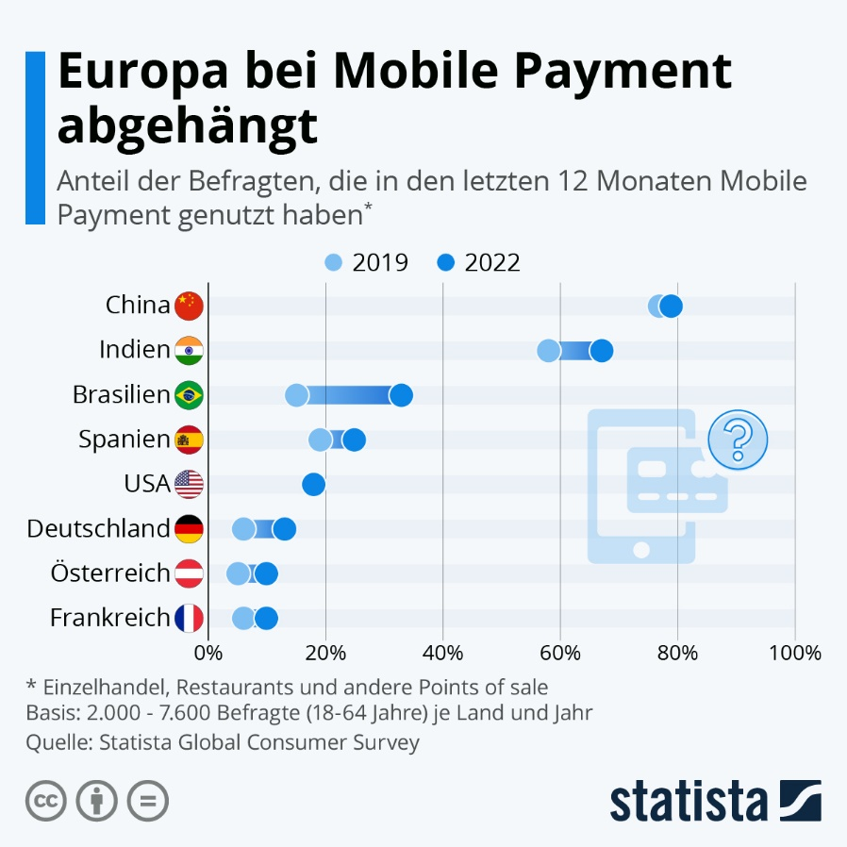
Titel: Europa bei Mobile Payment abgehängt, Urheber: Mathias Brandt für statista
Quelle und weiterführender Text zur Grafik: https://de.statista.com/infografik/27384/umfrage-zur-nutzung-von-mobile-payment-in-ausgewaehlten-laendern/ Lizenz: CC BY-ND 4.0

Aufgabe:
- Recherchiere im Netz wie Mobile Payment funktioniert!
- Analysiere die Grafik „Europa bei Mobile Payment abgehängt“!
- Interpretiere die weltweit unterschiedliche Akzeptanz für Mobile Payment!
- Notiere je 3 Vor- und Nachteile (mit Quellenangabe) für Mobile Payment!

